המרכז הרפואי זיו  צפת, 13100 | 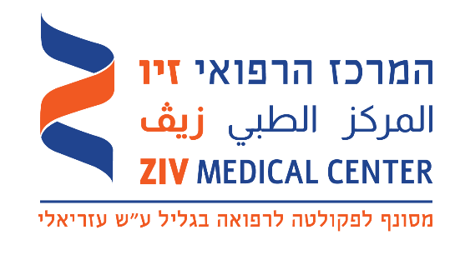 | Ziv Medical Center  Rambam st. Zefat, 13100

‏י"ב תשרי, תשפ"ז
‏23 ספטמבר, 2026

הנדון: פרוטוקול כנס מציעים שהתקיים בתאריך 23.09.2026
למתן שירותי השגחה על מטופלים עבור המרכז הרפואי זיו

נוכחים מטעם המרכז הרפואי זיו:

- עאמר הייב, רכז בקרה ומעקב.
- עידית זיגדון, סגנית למנהל אדמינ'.
- ליאת עזרא, רכזת וועדת המכרזים.
- סימה אליהו, מפקחת קלינית מטעם הנהלת הסיעוד

כנס המציעים התקיים בחדר ישיבות בהנהלה האדמינ'.
עאמר ערך סקירה קצרה בכל הנוגע לשירות המבוקש וביצועו.
סימה הסבירה את מהות השירות.

וידאנו מול המציעים כי מבינים את תנאי המכרז.

בנוסף, שאלות להבהרה ניתן יהיה להגיש בהתאם למועדים שצוינו לקבלת שאלות הבהרה.

- אין באמור לעיל, כדי לגרוע מהתנאים ומהדרישות המפורטים במסמכי המכרז.

